Tabela 1: Prevalência
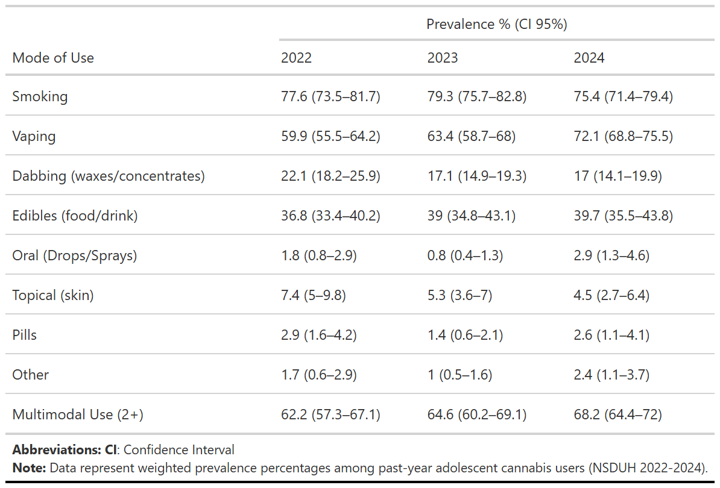

Tabela 2: Tendência Linear
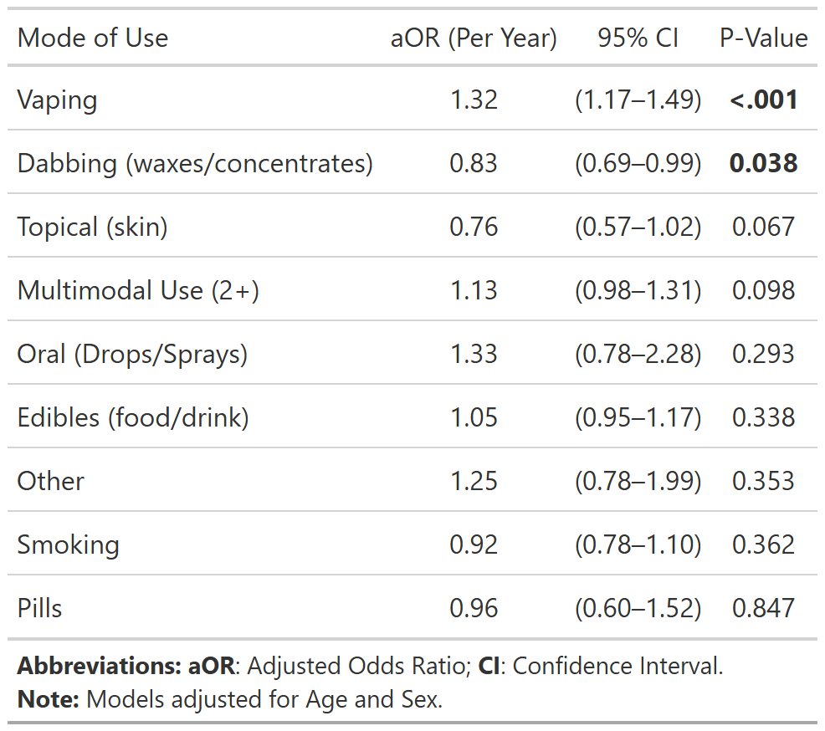

Tabela 3: Uso Multimodal
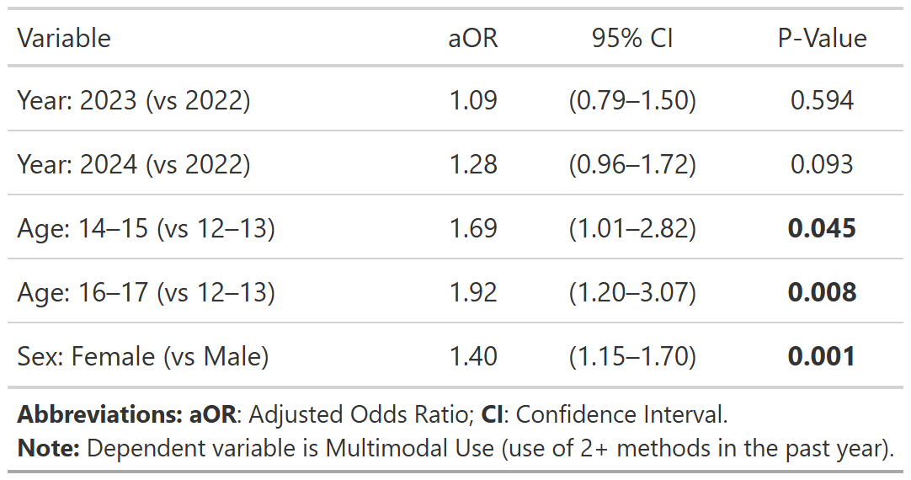

Figura 1: Tendências (Painel)
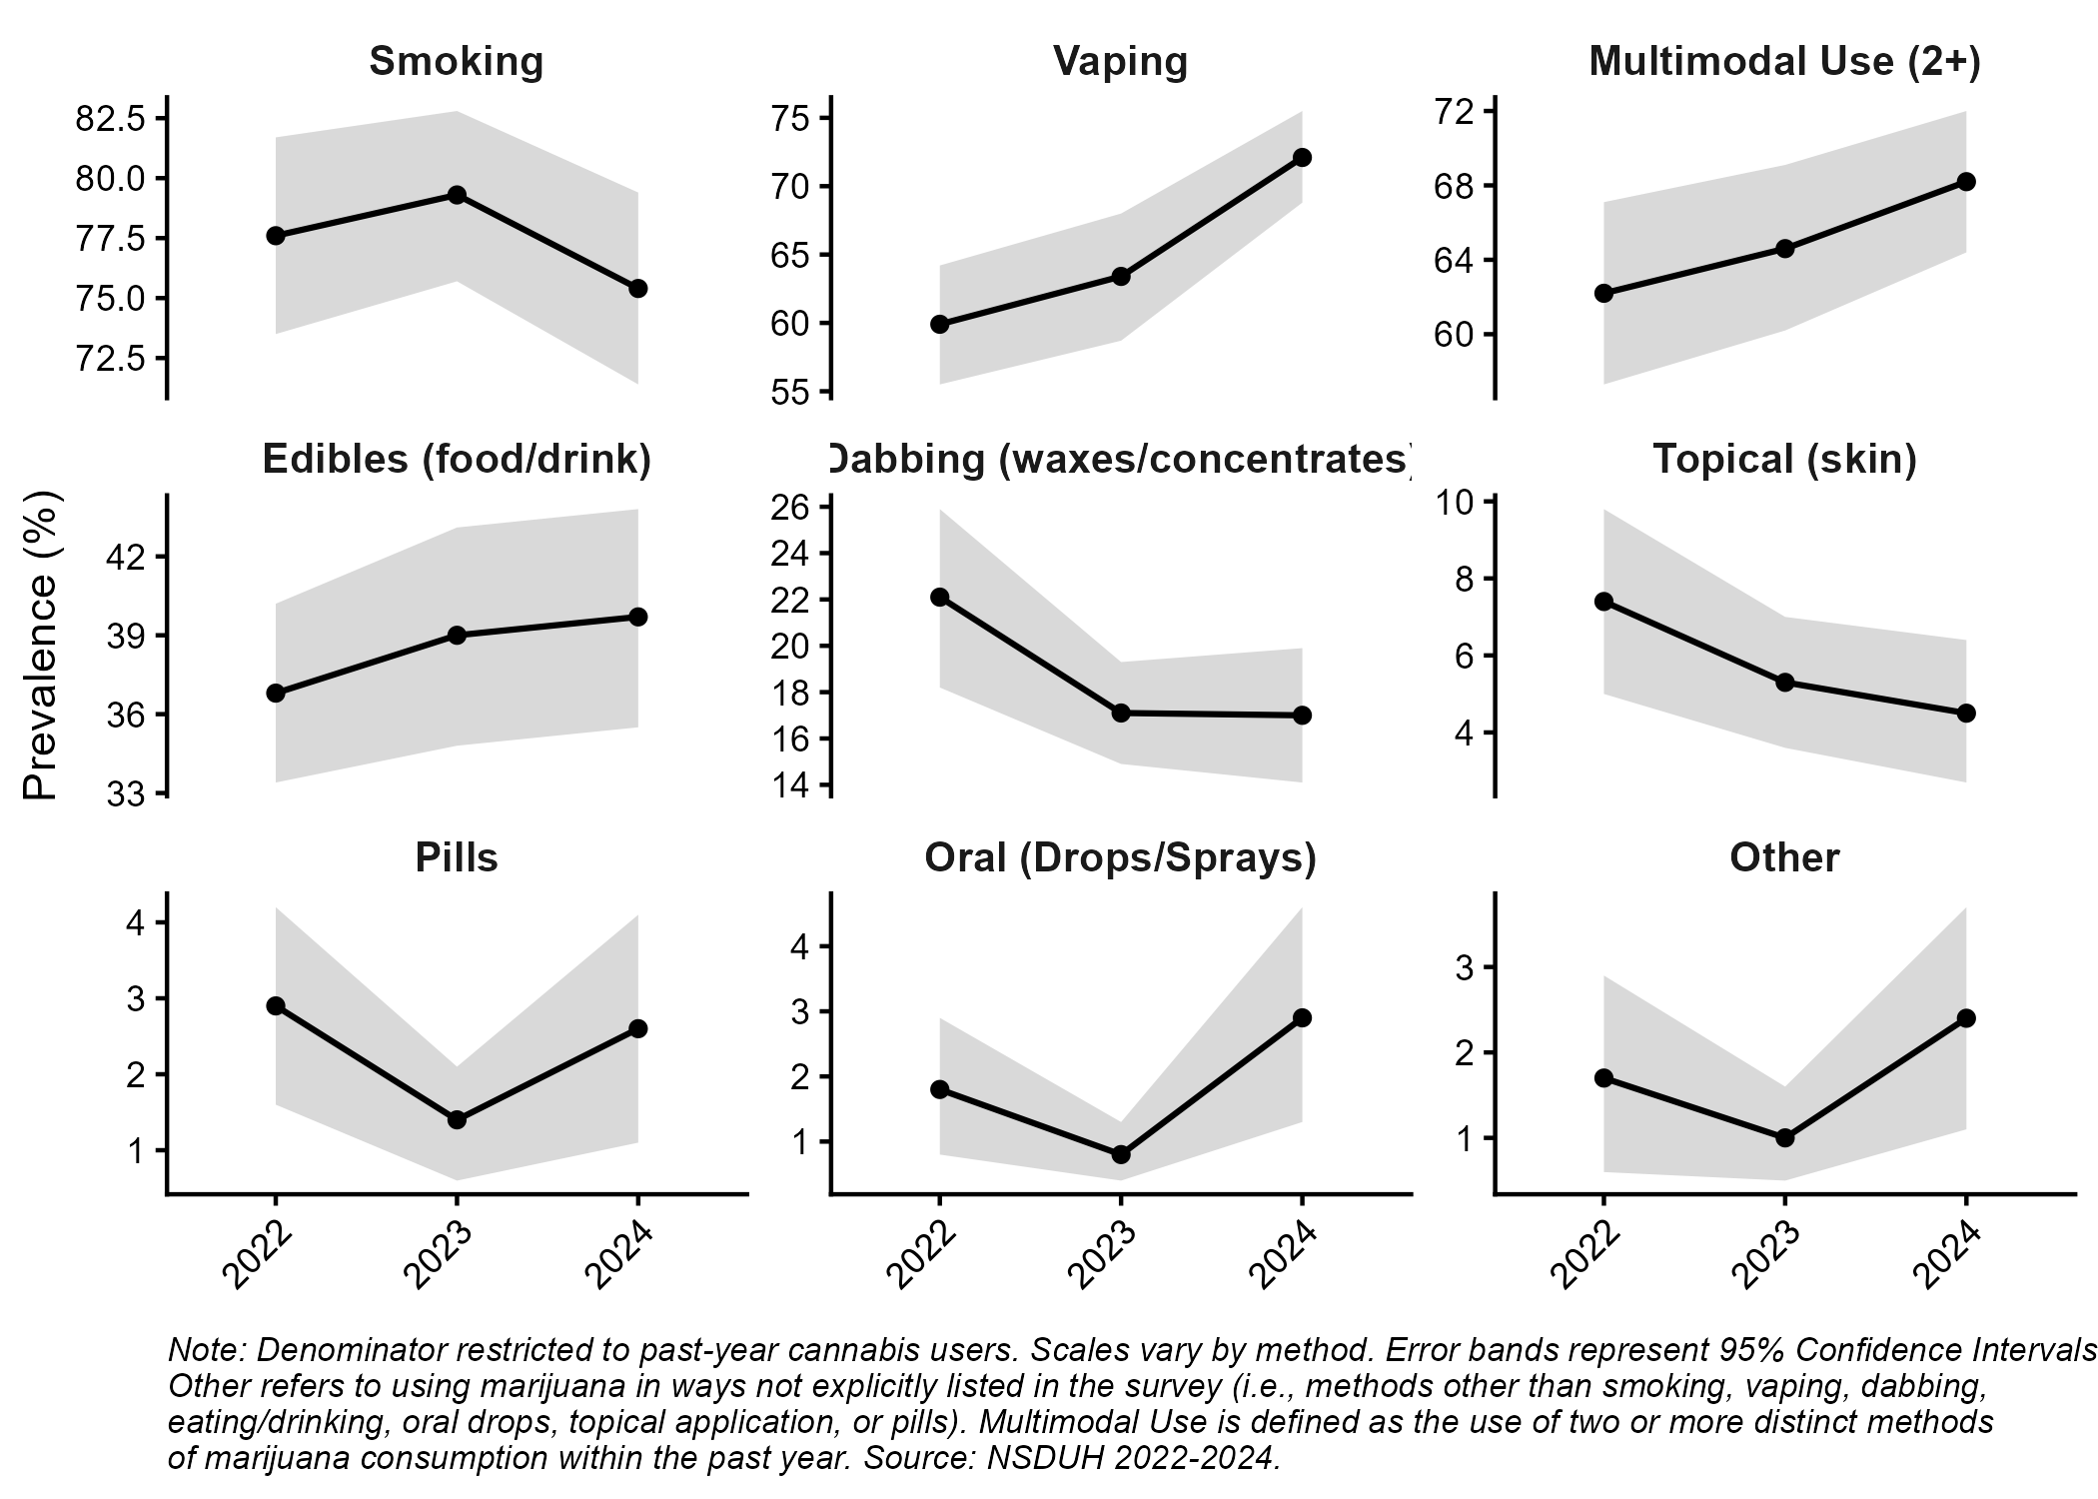

Figura 1B: Tendências (Geral)
